Кафедра информационных технологий и безопасности

Лабораторная работа № 1

по дисциплине
«Безопасность базы данных»

Специальность: 6В06301 – «Системы информационной безопасности»

Принял:
Ст. преподаватель Жакина М.
Выполнил:
ст.гр.СИБ-23-8 Жумабаев А.

Караганда 2025
Задание 1. Подключитесь к серверу с помощью утилиты Management Studio.
- Выберите тип аутентификации: SQL Server Authentication. Укажите User name: sa, и Password: пустой и нажмите кнопку Connect.
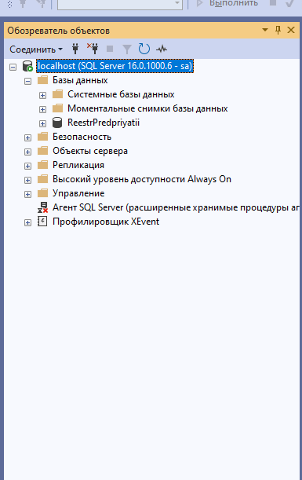

Задание 2. Определите список ролей сервера.Указания к выполнению:
- Создайте новый запрос или через команду меню File – New – Query with Current Connection или при помощи кнопки New Query на панели инструментов.
Во вкладке SQLQuery1.sql выполните команду sp_helpsrvrole
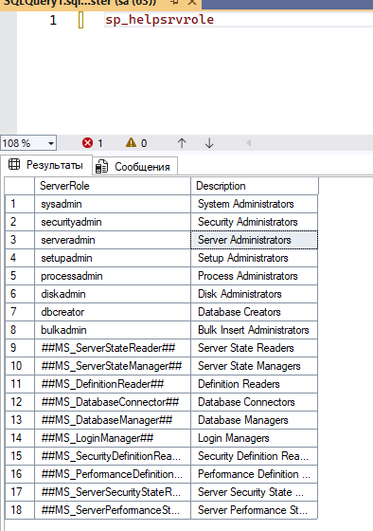
Задание 3. Создайте и настройте новую учетную запись TempUser для входа в SQL Server.
Указания к выполнению:
- Для добавления учетной записи используйте хранимую процедуру sp_addlogin:
sp_addlogin 'TempUser', 'Password!'
Замечание. Для получения справки по командам Transact-SQL и хранимым процедурам можно воспользоваться утилитой SQL Server Management Studio. Для этого необходимо выделить имя оператора и нажать клавишу F1.
Убедитесь, что учетная запись была добавлена при помощи хранимой процедуры sp_helplogins
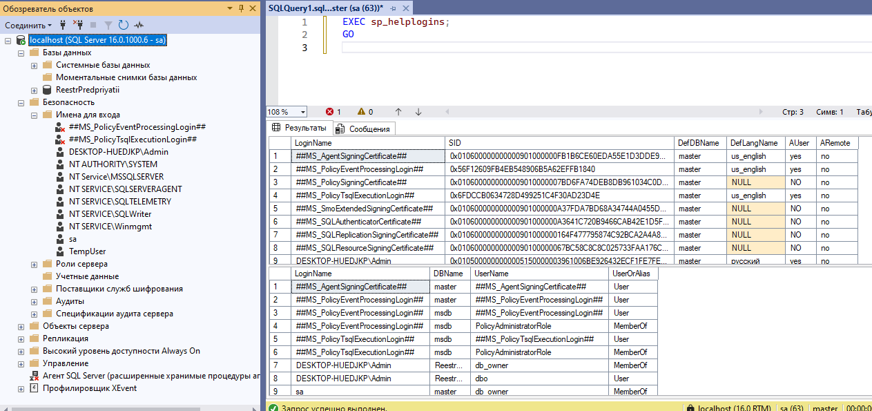
Задание 4. Определите список ролей базы данных AdventureWorks2008 и членов роли db_owner.
Указания к выполнению:
- Выполните хранимую процедуру sp_helprole для получения списка как встроенных, так и определенных пользователем ролей базы данных.
При помощи команды sp_helprolemember ‘db_owner’ определите членов роли db_owner
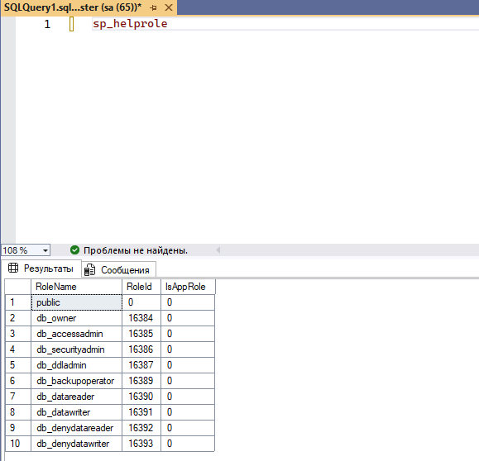
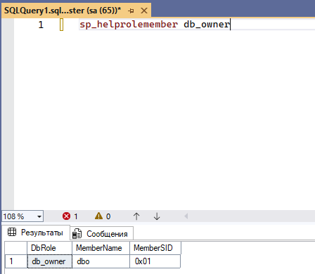
Задание 5. Создайте нового пользователя базы данных для логина TempUser.
Указания к выполнению:
- При помощи хранимой процедуры добавьте пользователя:
sp_adduser 'TempUser', ‘MyFirstUser’
- При помощи процедуры sp_helpuser убедитесь, что пользователь был добавлен. Какая роль ему была присвоена?
- Добавьте пользователю роль db_datareader:
sp_addrolemember 'db_datareader, ‘MyFirstUser’

Код программы:
USE ReestrPredpriyatii;
GO

-- 1) Создание пользователя MyFirstUser для логина TempUser (только если его ещё нет)
IF NOT EXISTS (
SELECT 1
FROM sys.database_principals
WHERE name = N'MyFirstUser'
)
BEGIN
CREATE USER [MyFirstUser] FOR LOGIN [TempUser];
PRINT N'Пользователь MyFirstUser создан.';
END
ELSE
BEGIN
PRINT N'Пользователь MyFirstUser уже существует (пропускаем создание).';
END
GO

-- 2) Назначение роли db_datareader (только если ещё не назначена)
IF NOT EXISTS (
SELECT 1
FROM sys.database_role_members drm
JOIN sys.database_principals r ON r.principal_id = drm.role_principal_id
JOIN sys.database_principals m ON m.principal_id = drm.member_principal_id
WHERE r.name = N'db_datareader'
AND m.name = N'MyFirstUser'
)
BEGIN
ALTER ROLE [db_datareader] ADD MEMBER [MyFirstUser];
PRINT N'Роль db_datareader назначена MyFirstUser.';
END
ELSE
BEGIN
PRINT N'Роль db_datareader уже назначена MyFirstUser (пропускаем).';
END
GO

-- 3) Проверка: пользователь есть
SELECT name, type_desc
FROM sys.database_principals
WHERE name = N'MyFirstUser';
GO

-- 4) Проверка: роль назначена
SELECT r.name AS role_name, m.name AS member_name
FROM sys.database_role_members drm
JOIN sys.database_principals r ON r.principal_id = drm.role_principal_id
JOIN sys.database_principals m ON m.principal_id = drm.member_principal_id
WHERE m.name = N'MyFirstUser';
GO

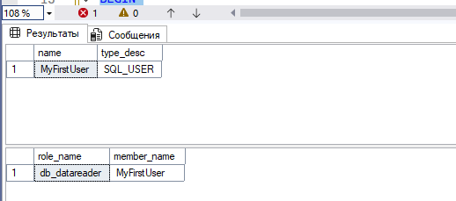

Задание 6. Настройте права доступа пользователю Andy: предоставьте явным образом право только для выборки из таблицы Product и обновления только полей Name и ListPrice этой таблицы.
Указания к выполнению:
- С помощью следующей команды пользователю TestUser базы данных AdventureWorks2008 предоставляются права выборки и изменения данных таблицы Orders этой базы данных:
GRANT select, update on AdventureWorks2008.Production.WorkOrder to TestUser
- Следующая команда предоставляет пользователю Andy права только выборки данных полей Name и ListPrice таблицы Product базы данных AdventureWorks2008:
GRANT select on AdventureWorks2008.Production.Product (Name, ListPrice) to Andy

Выбрать базу данных
USE ReestrPredpriyatii;
GO
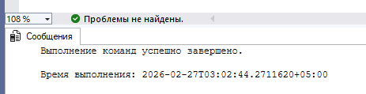
Рисунок Выбрать базу данных

USE ReestrPredpriyatii;
GO

-- Разрешить Andy читать всю таблицу
GRANT SELECT ON dbo.Predpriyatie TO Andy;
GO

-- Разрешить обновлять только два столбца
GRANT UPDATE (NaimenovaniePolnoe, Telefon)
ON dbo.Predpriyatie
TO Andy;
GO

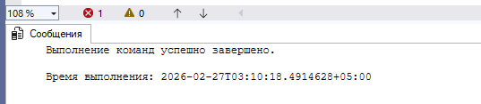
Рисунок

Задание 7. Изучите выполнение вышеупомянутых функций при помощи графического интерфейса утилиты Management Studio.
Указания к выполнению:
- Просмотр списка имеющихся учетных записей и их параметров осуществляется выбором группы Logins в папке Security сервера.
- Для создания новой учетной записи для входа необходимо выполнить команду New Login… контекстного меню узла Logins, в появившемся диалоговом окне указать:
- вкладка General: имя пользователя, тип аутентификации (при аутентификации средствами MS SQL Server – задать пароль), базу данных, к которой пользователь подключается автоматически, язык по умолчанию;
- вкладка Server Roles: роли сервера, в которые будет входить создаваемая учетная запись;
- вкладка User Mapping: доступ к одной из созданных на сервере базе данных, в поле User ввести имя пользователя базы данных и включить создаваемого пользователя в одну существующих ролей.
Замечание. Для изменения параметров существующей учетной записи пользователя для входа необходимо выбрать ее из списка и выполнить команду контекстного меню Properties, для удаления – Delete.

- Для отображения списка ролей сервера необходимо выбрать группу Server Roles в папке Security сервера. Просмотр пользователей, входящих в эту роль и разрешений, присвоенный ей, осуществляется выполнением команды контекстного меню Свойства.
Замечание. Встроенные роли сервера не могут быть удалены из системы, и нельзя изменить определенные для них разрешения. Также запрещено создавать и собственные серверные роли.

- Для просмотра и управления параметрами пользователей некоторой базы данных предназначена группа Security/Users этой базы. Учетные записи отображаются в поле User Name, а в поле Login Name – соответствующие им учетные записи для входа.
Для создания нового пользователя базы данных необходимо выполнить команду New User…, затем в поле User name ввести имя пользователя, а в списке Login Name выбрать соответствующую учетную запись для входа. Можно также включить пользователя в роли базы данных.
Замечание. Для изменения параметров учетной записи служит команда Properties, а для удаления – Delete.

- Для отображения списка ролей базы данных используется группа Roles. Для просмотра пользователей, входящих в эту группу, необходимо выполнить команду Properties.
- Чтобы назначить полномочия объекту безопасности необходимо выбрать его в группе Users (для изменения разрешения конкретного пользователя базы данных) или в группе Roles (для разрешений определенной роли). Для этих целей используется вкладка Securables.
- В появившейся вкладке перечислены все объекты базы данных, с возможными правами доступа. Можно установить одно из трех состояний доступа: предоставление (галочка), запрещение (крестик) и неявное отклонение (пустое поле) – в соответствующем поле.

-- 1) Логины на сервере
SELECT name FROM sys.server_principals
WHERE type_desc IN ('SQL_LOGIN','WINDOWS_LOGIN','WINDOWS_GROUP');

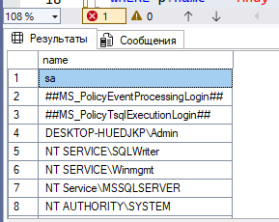
Рисунок 1 Логины на сервере

-- 2) Серверные роли
SELECT name FROM sys.server_principals
WHERE type_desc='SERVER_ROLE';

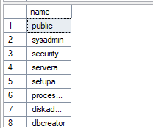
Рисунок 2 Серверные роли

-- 3) Пользователи в твоей базе
USE ReestrPredpriyatii;
SELECT name FROM sys.database_principals
WHERE type_desc IN ('SQL_USER','WINDOWS_USER','DATABASE_ROLE');

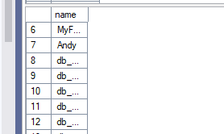
Рисункок 3 Пользователи в твоей базе

-- 4) Права пользователя Andy (что ему разрешено)
SELECT dp.permission_name, dp.state_desc
FROM sys.database_permissions dp
JOIN sys.database_principals p ON p.principal_id = dp.grantee_principal_id
WHERE p.name = 'Andy';
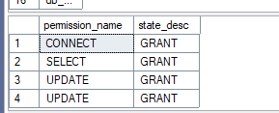
Рисунок 4 Права пользователя Andy (что ему разрешено)

Задание 8. Отмените присвоение роли учетной записи и удалите учетную запись TempUser.
Указания к выполнению:
1. Отмена присвоенной пользователю роли может быть выполнена с помощью процедуры:
sp_droprolemember ‘db_datareader’, ‘MyFirstUser’
- Для удаления пользователя БД используются процедуры:
sp_dropuser ‘MyFirstUser’
- Отмена присвоения учетной записи определенной роли выполняется с помощью хранимой процедуры:
sp_dropsrvrolemember 'TempUser', ‘securityadmin’
- Для удаления учетной записи выполните хранимую процедуру:
sp_droplogin 'TempUser'

USE ReestrPredpriyatii;
GO

-- 1) Убрать роль у пользователя базы (если есть)
IF IS_ROLEMEMBER('db_datareader', 'MyFirstUser') = 1
EXEC sp_droprolemember 'db_datareader', 'MyFirstUser';
GO

-- 2) Удалить пользователя базы (если существует)
IF EXISTS (SELECT 1 FROM sys.database_principals WHERE name = 'MyFirstUser')
EXEC sp_dropuser 'MyFirstUser';
GO

-- 3) Убрать серверную роль у логина TempUser (если был в securityadmin)
IF IS_SRVROLEMEMBER('securityadmin', 'TempUser') = 1
EXEC sp_dropsrvrolemember 'TempUser', 'securityadmin';
GO

-- 4) Удалить логин TempUser (если существует)
IF EXISTS (SELECT 1 FROM sys.server_principals WHERE name = 'TempUser')
EXEC sp_droplogin 'TempUser';
GO

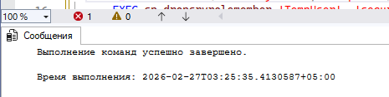
Рисунок

Самостоятельная работа
В соответствии с вашим индивидуальным вариантом выполните настройку пользователей и ролей в своей базе данных.
- Создайте 3 учетные записи для входа (логины) в MS SQL Server (SQL Server Authentication). Для каждого логина укажите подключение по умолчанию к вашей базе данных (БД по варианту).
- В вашей базе данных (БД по варианту) создайте 3 пользователя на основе созданных логинов.
- Назначьте каждому пользователю роль(и) одним из способов (на выбор):
  - использовать встроенные роли базы данных (например: db_datareader, db_datawriter, db_ddladmin и др.);
  - создать собственные роли и назначить им разрешения, соответствующие структуре вашей базы данных.
- Для ролей определите разрешения доступа (по вашему выбору), но в итоге должны быть реализованы минимум три разных уровня доступа для трех пользователей, например:
  - пользователь с правами только просмотра данных (SELECT);
  - пользователь с правами изменения данных (INSERT/UPDATE/DELETE) для выбранных таблиц;

Код программы
-- Самостоятельная работа (самый простой вариант)
-- 3 логина + 3 пользователя + 3 разных уровня доступа
-- Выполнять под админом (sysadmin)

-- 1) Логины (SQL Server Authentication) с базой по умолчанию
IF NOT EXISTS (SELECT 1 FROM sys.server_principals WHERE name = 'UserRead')
CREATE LOGIN UserRead WITH PASSWORD = 'Password!123', DEFAULT_DATABASE = ReestrPredpriyatii;

IF NOT EXISTS (SELECT 1 FROM sys.server_principals WHERE name = 'UserEdit')
CREATE LOGIN UserEdit WITH PASSWORD = 'Password!123', DEFAULT_DATABASE = ReestrPredpriyatii;

IF NOT EXISTS (SELECT 1 FROM sys.server_principals WHERE name = 'UserDdl')
CREATE LOGIN UserDdl WITH PASSWORD = 'Password!123', DEFAULT_DATABASE = ReestrPredpriyatii;
GO

-- 2) Пользователи в базе
USE ReestrPredpriyatii;
GO

IF NOT EXISTS (SELECT 1 FROM sys.database_principals WHERE name = 'UserRead')
CREATE USER UserRead FOR LOGIN UserRead;

IF NOT EXISTS (SELECT 1 FROM sys.database_principals WHERE name = 'UserEdit')
CREATE USER UserEdit FOR LOGIN UserEdit;

IF NOT EXISTS (SELECT 1 FROM sys.database_principals WHERE name = 'UserDdl')
CREATE USER UserDdl FOR LOGIN UserDdl;
GO

-- 3) Назначаем встроенные роли (3 уровня доступа)
-- Уровень 1: только просмотр
ALTER ROLE db_datareader ADD MEMBER UserRead;

-- Уровень 2: просмотр + изменение данных
ALTER ROLE db_datareader ADD MEMBER UserEdit;
ALTER ROLE db_datawriter ADD MEMBER UserEdit;

-- Уровень 3: создание/изменение объектов (DDL)
ALTER ROLE db_ddladmin ADD MEMBER UserDdl;
GO
